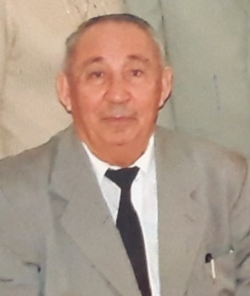
Тарихы терең қарт Каспий теңізінің бойында орналасқан Ақтау қаласы мектептерінің ішінде оқушыларымен ерекшеленетін мектебіміздің негізін қалаушы және алғашқы басшысы Неталиев Сайполла Неталиевич болды.
Сайполла Неталиевич 1962 жылы Астрахань қаласындағы С.Киров атындағы педагогикалық институтын бітіріп, ұстаздық жолын 1959 жылы бастады.
1991 жылы Қазақ ССР Халыққа министрлігі Маңғыстау облысы Ақтау қаласы «№ 22 арнаулы орта мектептің» директоры болып тағайындалды. Сайполла Неталиевич жоғары санатты тәжірибелі мұғалім бола жүріп, олигофрениялық педагогиканың маңызды мәселелерінің бірі – мүмкіндігі шектеулі балаларға еңбек тәрбиесі мен дидактика мәселесімен айналысты. Сайполла Неталиевич шыншыл, жанашыр, көпшіл адам болды. Адамдарды оның белсенді өмірлік ұстанымы мен шығармашылық оптимизмі қызықтырды.
№ 22 арнаулы орта мектебі 30 қызметкер, 217 оқушымен жұмысын бастады.

Ахмедова Тагира Кисметовна – директордың шаруашылық жұмысы жөніндегі орынбасары;
Скороход Надежда Константиновна – директордың оқу – ісі жұмысы жөніндегі орынбасары;
Сурикова Екатерина Ивановна – директордың тәрбие жұмысы жөніндегі орынбасары;
Айтжанова Татеш Айтжановна – қазақ тілі және әдебиеті пәні мұғалімі;
Алатырева Александра Дмитриевна – орыс тілі және әдебиеті пәні мұғалімі;
Долганова Людмила Георгиевна – еңбек пәні мұғалімі;
Кийкова Любовь Григорьевна - дефектолог
Лепихова Галина Федоровна – жаратылыстану пәні мұғалімі;
Тонкогубова Людмила Георгиевна – математика пәні мұғалімі;
Арчакова Светлана Саидовна – география пәні мұғалімі;
Дятлова Валентина Ивановна – орыс тілі пәні мұғалімі;
Досмухамбетовна Гульфара Гайноллаевна – әлеуметтік бағдар
Нуржанова Айнагул Ильяшовна – психолог;
Садыкова Ұлболсын Жолдыбаевна- ісқағазын жүргізуші;
Айтжанова Бакшагул Рейевна - дефектолог
Фирсов Олег Юрьевич – еңбек пәні мұғалімі (ұлдар)
Хасанов Камиш Хаирович – психиатр;
Беккулова Гулсим Кулшиковна - кітапханашы
Демурова Валерия Мисостовна – балалар дәрігері;
Белобородова Галина Николаевна- бастауыш сынып мұғалімі;
Калинина Татьяна Михаловна –бастауыш сынып мұғалімі;
Булекова Светлана Турганбаевна – биология пәні мұғалімі;
Кутлимуратова Сапаргул Джумамуратовна – мейірбике

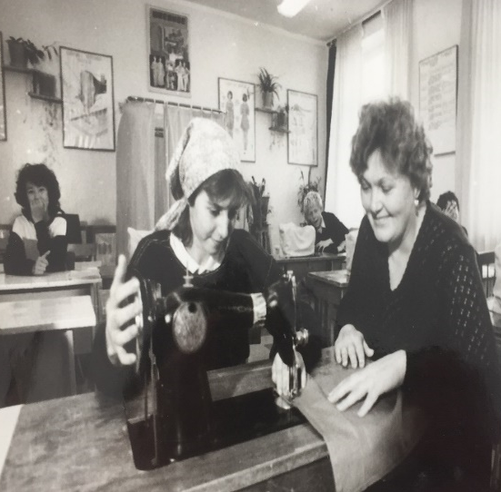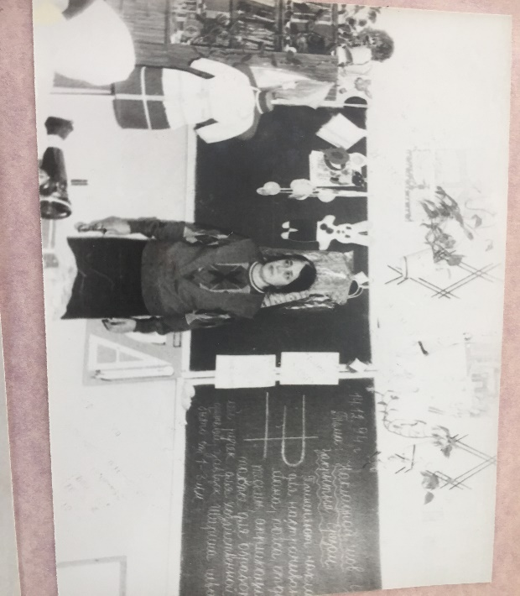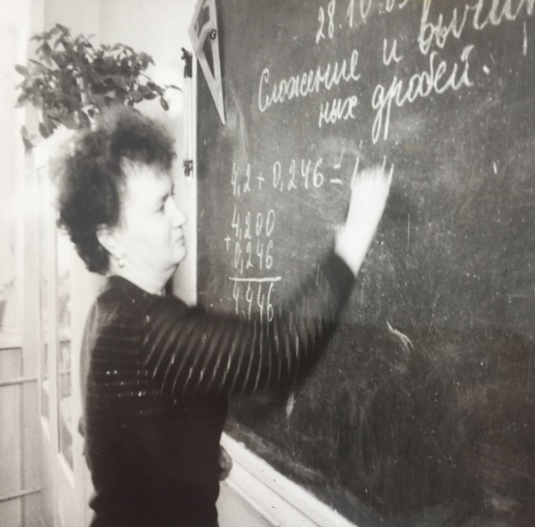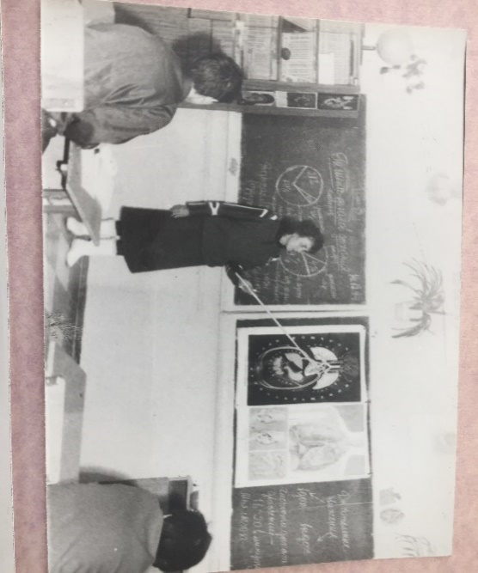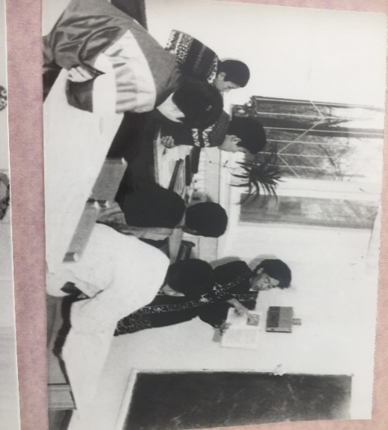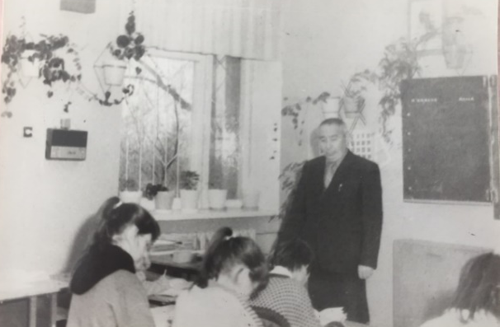

Сайполла Неталиевич осы қызметке бар білімін, тәжірибесі мен күш-қуатын бере отырып, мүмкіндігі шектеулі балаларға арналған жеке оқыту бағдарламасының жасақтады.

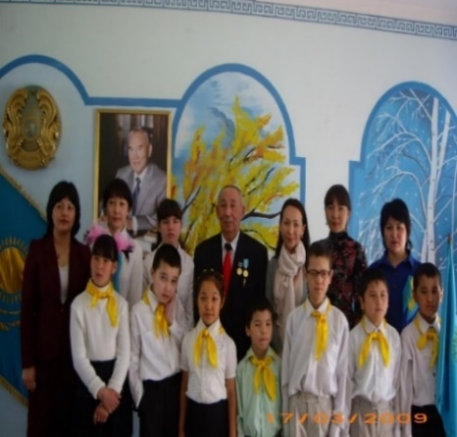
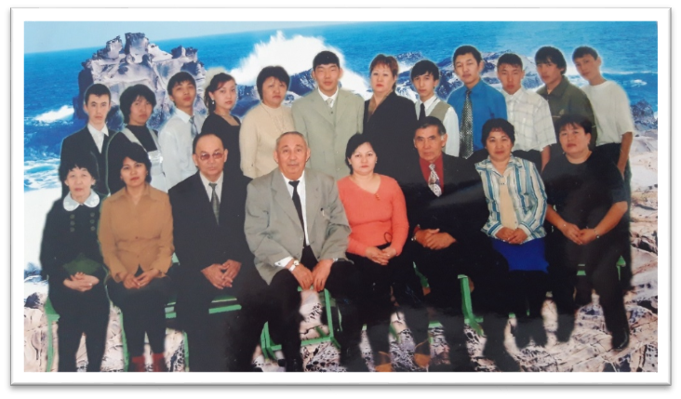
Жас ұрпақты оқыту мен тәрбиелеудегі табыстары үшін Сайполла Неталиевич қалалық білім басқармасының, Маңғыстау облысы білім басқармасының және Білім министрлігінің «Құрмет» грамоталарымен, «Еңбек ардагері» медалімен марапатталды. Ардагер ұстаз, ұлы тұлға Неталиев Сайполла Неталиевич зейнеткерлікке шыққаннан кейін 22.10.2018 жылы өмірден өтті.

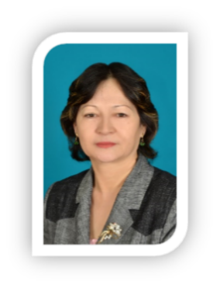
Айтжанова Бакшагул Рейевна 1985 жылы Алматы қаласы Абай атындағы мемлекеттік педагогикалық институтының «Дефектология» факультетін бітірген. Бакшагүл Рейқызы 1993 жылы №22 арнаулы мектепке логопед болып жұмысқа қабылданды. 1998 жылдан директордың тәрбие ісі жөніндегі орынбасары және 2004 жылдан директордың оқу ісі жөніндегі орынбасары болып жұмыс жасады. 2009 жылы Маңғыстау облысы білім басқармасының шешімімен «№2 арнайы (түзеу) мектебінің» басшысы болып тағайындалды.
Айтжанова Бакшагул Рейевна облыстық мұғалiмдер бiлiмiн жетiлдiру иститутының жоспарына орай арнаулы мектеп-балабақша кешендерiнiң мұғалiмдерi мен облыстық орта мектептерi жанындағы арнаулы сынып мұғалiмдерi үшiн ұйымдастырылған бiлiм сатысы оқуының тұрақты лекторы болды.
«Коррекция речевых нарушений у детей с нарушениями интеллекта» атты материалы Топтама-Энциклопедиясына (электронды оқулығына) шығарылды және республикалық 45 минут сайтының сертификатына ие болды.
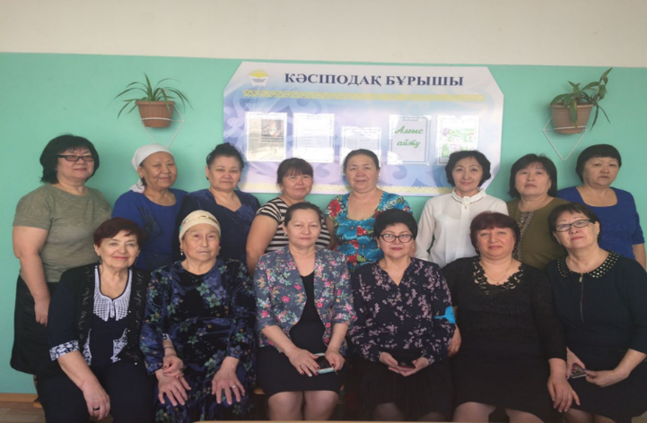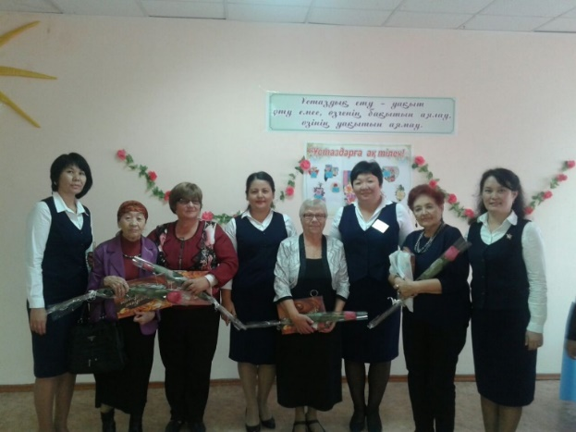

2002-2003 жыл аралығында Республикалық Спешл Олимпикс Казахстан қорының Маңғыстау филиалында Айтжанова Бакшагул Рейевна, дамуында мүмкiндiгi шектеулi балаларды оңалту аясында Халықаралық, республика, облыс көлемiнде жасаған еңбегi зор. Оған куә дамуында мүмкiндiгi шектеулi 2 оқушы (Норкин Ж., Мажиков Қ.) Ирландия, Дублинде Халықаралық Жазғы Арнайы Олимпиада жеңiл атлетикадан алтын, күмiс медалдармен қайтты.

2014 жылы юнифайд-шағын футболдан Тбилиси (Грузия) қаласында өткен Еуропалық турнирде 16 командадан екінші орынға ие болды.

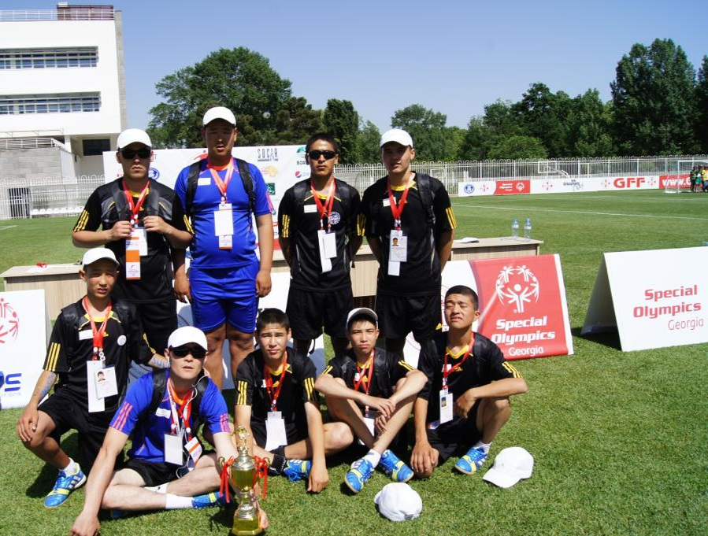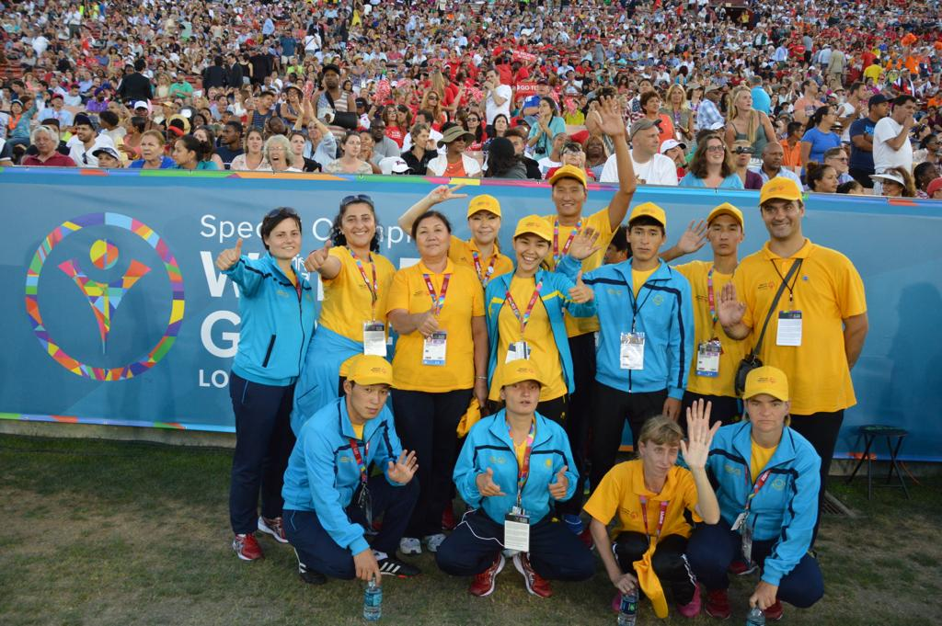
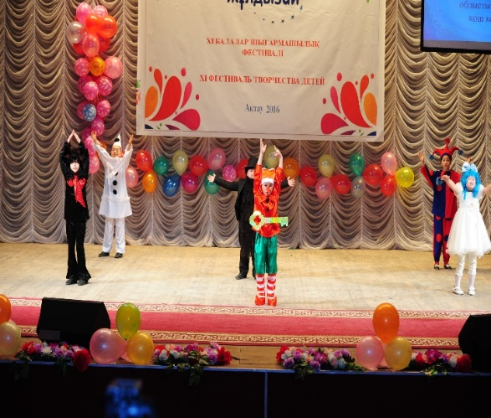
Мекемеде 2015-2016 о.ж. сәуір айының 2–сінде өткізілген «ВІ Жұлдызай» Республикалық фестиваліне мектебімізден 20 оқушы қатысып, нәтижесінде «Би өнері» номинациясы бойынша 3«б» сынып оқушылары І – орынды жеңіп алып, 1-маусымда Астана қаласында өткізілген гала қонцертке қатысып, ІІ-орынға ие болды. 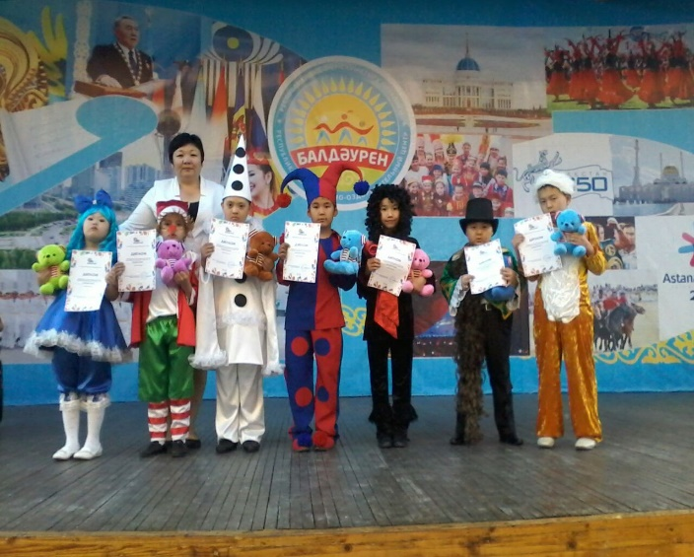

Жас ұрпақты оқыту мен тәрбиелеудегі табыстары үшін Бақшагүл Рейқызы төмендегідей марапаттарға ие болды:
2013ж. «Маңғыстау облысына 40 жыл» мерекелік медалі
2013ж. «Алғыс» Маңғыстау облысының білім басқармасы
2014ж. «Құрмет грамотасы» Маңғыстау облысының білім басқармасы
2016ж. «Құрмет грамотасы» Маңғыстау облысының білім және ғылым қызметкерлерінің кәсіподағы
2016ж. «Алғыс Хат» «BI-Жұлдызай XI» қайырымдылық қоры
2016ж. «Қазақстан Республикасының Тәуелсіздігіне 25 жыл» мерекелік медалі.

Осыдан бергі жылдарда білім ордасында көптеген білімді де, тәжірибелі мұғалімдер мен жұмысшылар тәрбиеленді. Еңбек ету жолында Маңғыстау облысының білім басқармасынан және ҚР Бiлiм және Ғылым министрлiгiнiң құрметіне ие болды.
2017 жылы Бақшагүл Рейқызы Маңғыстау облысының білім басқармасының ауыстыру тәртібімен Маңғыстау облысының білім басқарамасының «Мүмкіндігі шектеулі балаларға арналған мектеп-интернатына» директор болып ауыстырылды. Ардақты ұстаз, тәжірибелі маман, білікті басшы бүгінгі таңда зейнеткерлік демалыста.

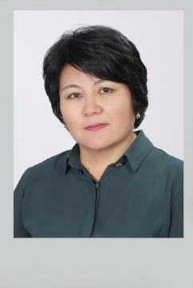
Айгүл Мұратқызы еңбек жолын 1997 жылы тәрбиеші болып бастап, 2004 жылы «№2 мамандандырылған мектеп-балабақшаға» қазақ тілі және әдебиеті пәнінің мұғалімі болып жұмысқа қабылданды. 2006 жылы осы мекемеде директордың тәрбие жұмысы жөніндегі орынбасары болып тағайындалды. Осы еңбек еткен жылдарында мекеменің тәрбие жұмыстарын жүргізуде, көптеген мәдени іс-шаралар өткізіп, мекемедегі мүмкіндігі шектеулі оқушыларды республикалық «Жұлдызай»
фестивалі, Маңғыстау облыстық «Айналаңа мейірім сыйла!» атты «Луара» қайырымдылық қоры фестиваліне және «Спешиал Олимпикс-Қазақстан» қорының ұйымдастыруымен өтетін халықаралық, республикалық, облыстық, мектепішілік спорттық сайыстарға оқушыларды қатыстырып, олар бірнеше жүлделі орындарға ие болды.

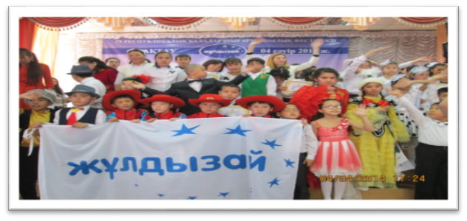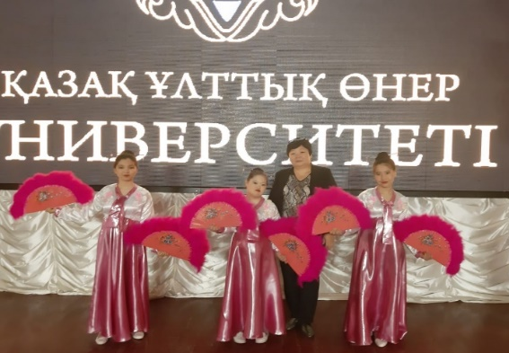
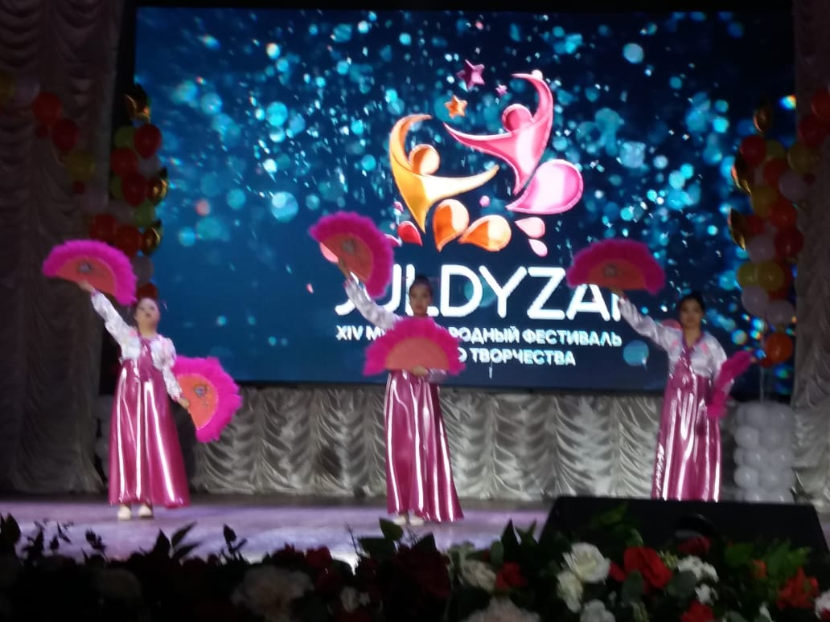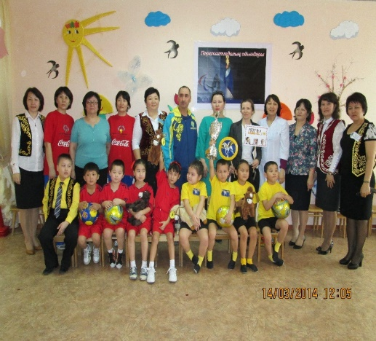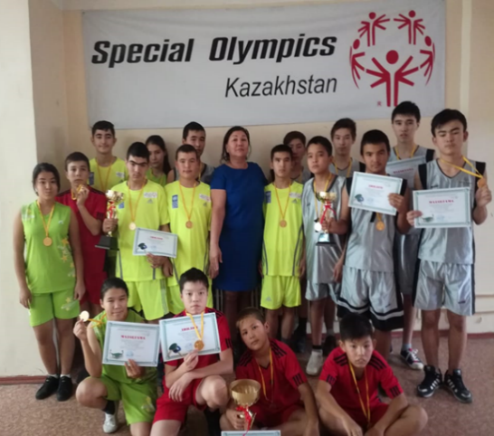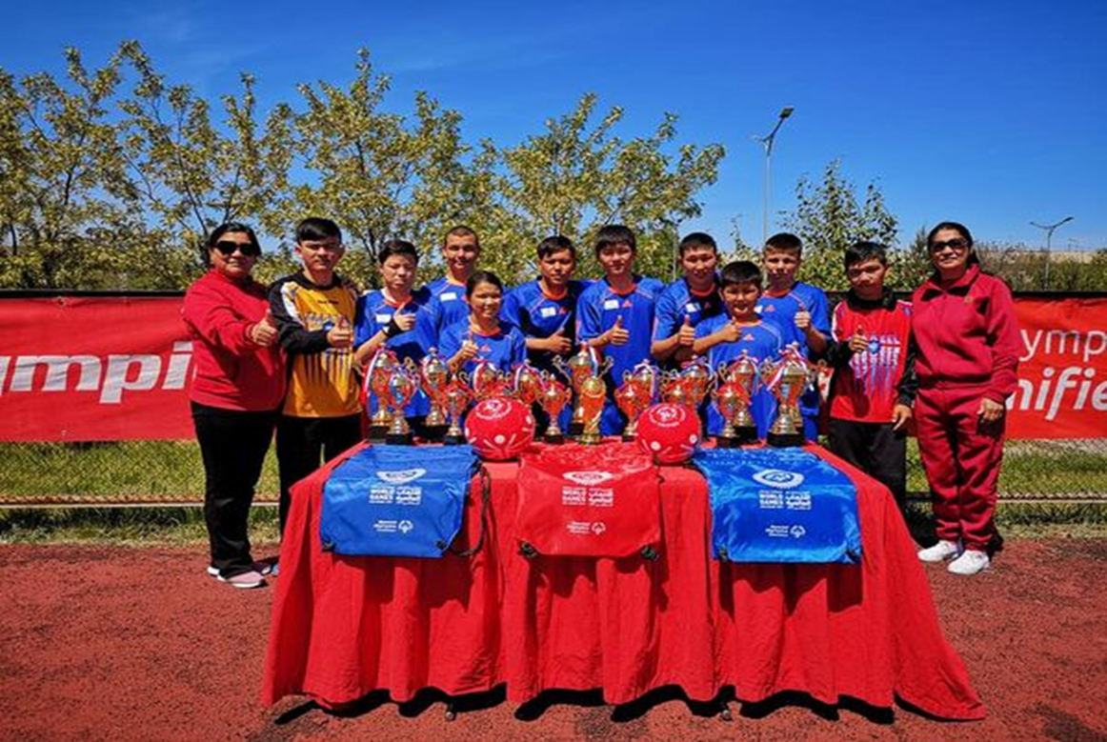

2016 жылы Маңғыстау облысының білім басқармасының ұсынуымен ерекше балаларға арналған Маңғыстау облысының білім басқармасының «Мұнайлы психологиялық-педагогикалық түзету кабинеті» КММ-нің меңгерушісі болып тағайындалып, мекеменің ашылуына атсалысып, азғантай уақыттың ішінде өзін көрсете білді.
2017 жылы Маңғыстау облысының білім басқармасының ауыстыру тәртібі бойынша Маңғыстау облысының білім басқармасының «№2 арнайы жалпы білім беру мектебі» КММ-нің директоры қызметіне тағайындалды.
Айгүл Мұратқызы директорлық қызметіне тағайындалғаннан бастап, мекеменің ісіне белсене араласты. Демеушілермен байланыс жасап, мекеменің шаруашылық жұмыстарын қолға алып, мектепті жөндеуден өткізді (мектептің қоршауын тұрғызды, аула көгалдандырды).
Мекемедегі мерекелік іс-шаралар өткізу, мекеме қызметкерлерімен,
демеушілермен, ата-аналармен бірге жұмыс жасау барысында олармен белсене
араласа отырып, жақсы қарым қатынас жасай біледі.

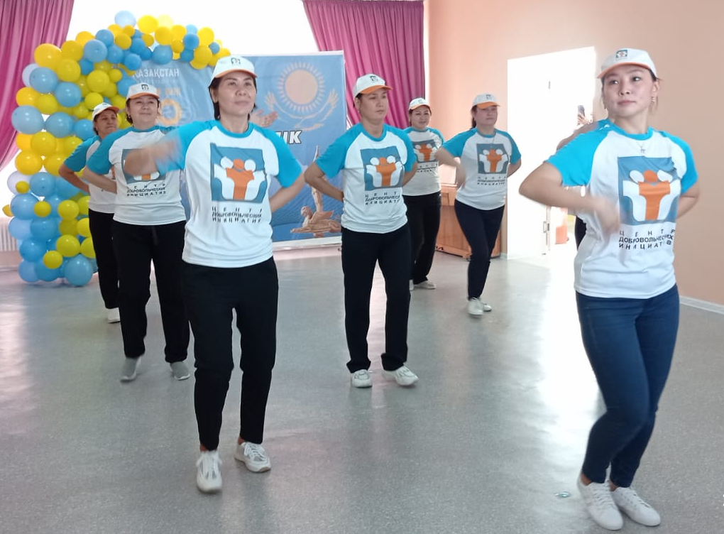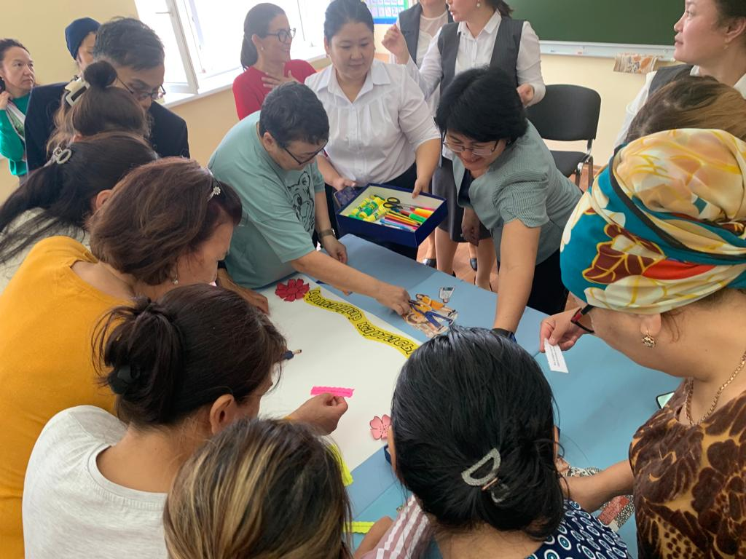

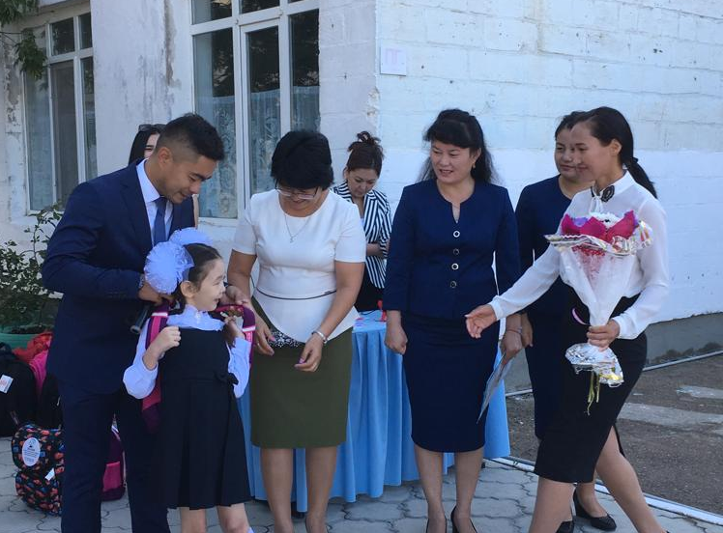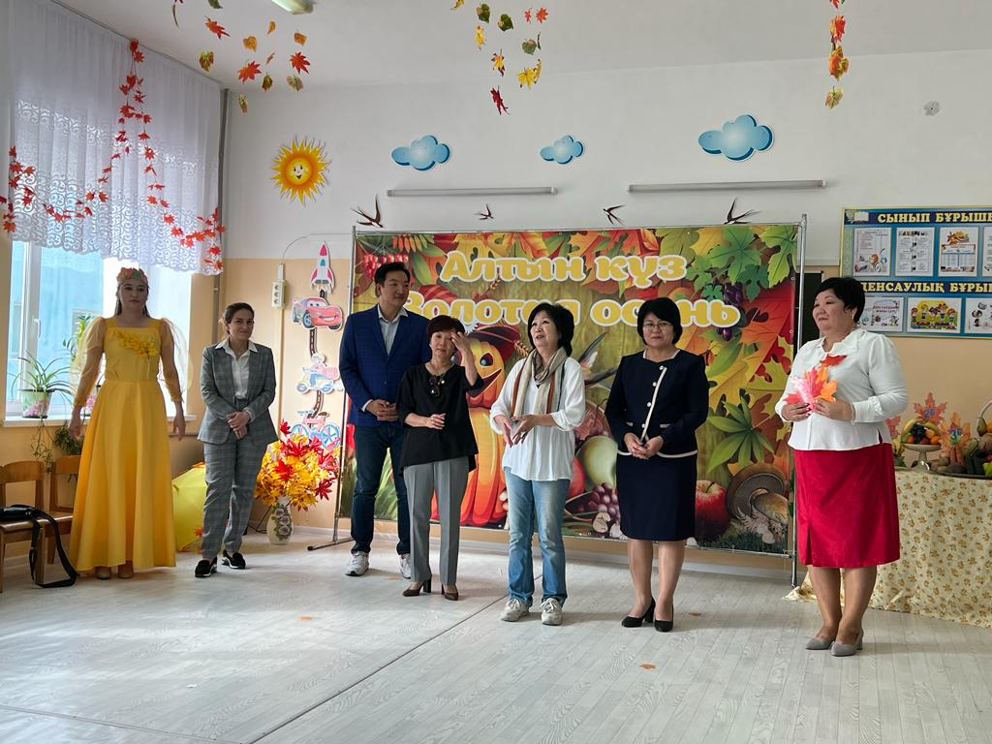

Айгүл Мұратқызы Ы.Алтынсарин айтқандай «Педагогикалық іс өте
нәзік, қасиетті іс, ол өте сезімталдықты , балаға деген өлшеусіз сүйіспеншілікті ,
бала жанын бірден танитын қырағылықты қажет етеді» - деген қағиданы ұстана
жүріп, көптеген алғыстар мен марапаттарға ие болып жүр.
Маңғыстау облыстық кәсіптік одағының қоғамдық бірлестігінің «Еңбек адамын ұлықтау» жобасы бойынша Айгүл Мұратқызын ұлықтау мақсатында «Жігерлі басшы – мейірімді басшы» көркем мақаласы ұсынылды.

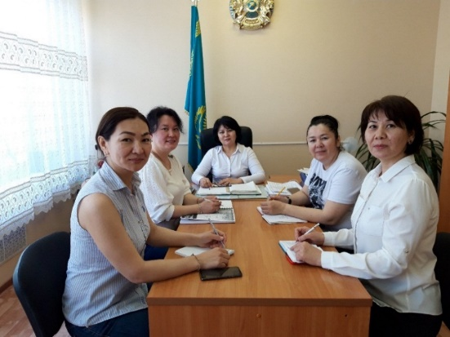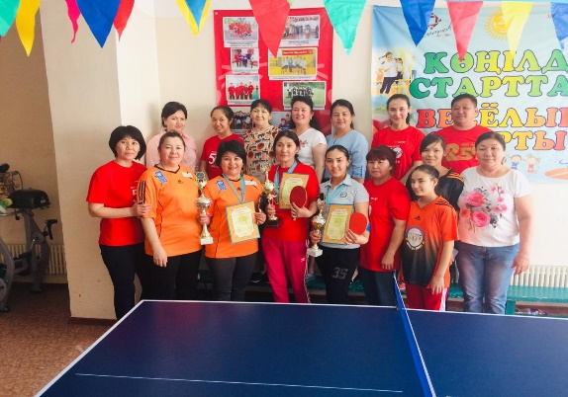

Жас ұрпақты оқыту мен тәрбиелеудегі табыстары үшін: 2019 жылы ҚР «AGZHAN» ғылыми-білім беру орталығының «Алғыс хат», 2019 жылы ҚР БҒМ А.Аймағамбетов «Құрмет грамотасы», 2019 жылы «Жастар жетістіктері» қоғамдық қорының
«Алхыс хаты», 2020 жылы Маңғыстау облыстық кәсіптік одағының қоғамдық бірлестігінің «Құрмет грамотасы», 2021 жылы Қазақстан Республикасының Білім және ғылым министрі А.Аймағамбетовтың «Құрмет грамотасы», 2021 жылы ҚР БҒМ ВИЦЕ МИНИСТР Б.Асылованың «Құрмет грамотасы», 2022 жылы Маңғыстау облысының әкімі Н.Ноғаев «Алғыс» хаттарымен марапатталды. Сонымен қатар осы салада қызмент ете жүріп «Мүмкіндігі шектеулі балалардың білім сапасын жетілдіру – құзіреттілікті қалыптастырудың негізгі ресурсы» тақырыбындағы өңірлік семинар материалдары - Топтама – энциклопедияда, Қазақстан Республикасының білім және ғылым министрлігі Маңғыстау облыстық білім беру ұйымдары қызметкерлерінің біліктілігін арттыру институтына - "Тәуелсіздік талаптары контексіндегі гуманитарлық білім мен тәрбие" республикалық ғылыми–практикалық конференция материалдар жинағы ұсынылды.
2017-2022 жылдары аралығында басқарып отырған педагогтері кәсіби
шеберлік конкурстарының жеңімпаздары мен жүлдегерлерінің иегерлері болды.

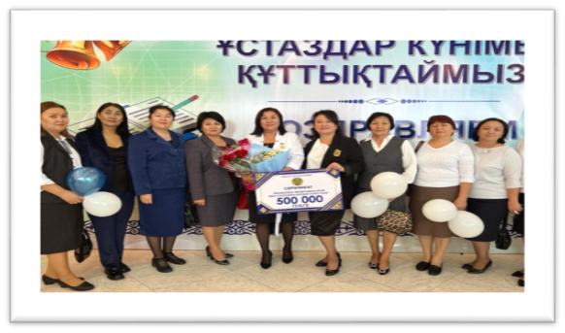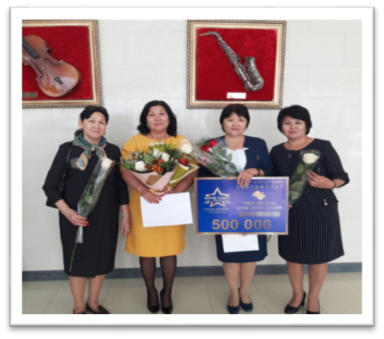
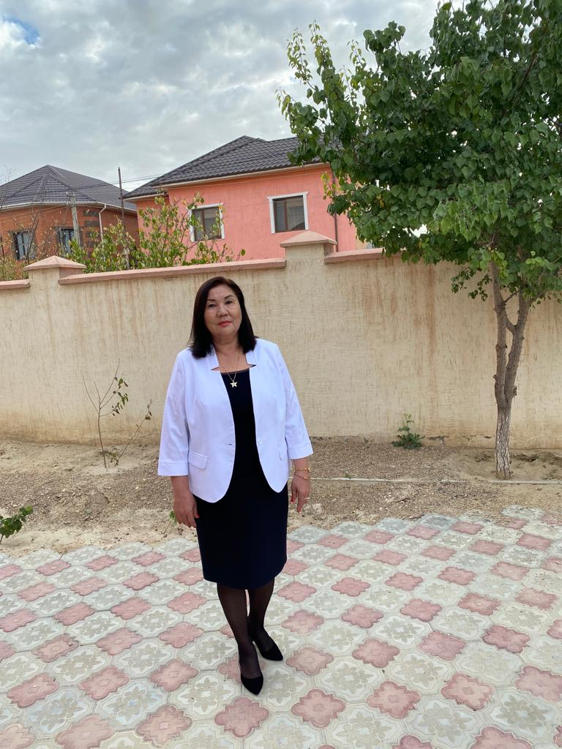
Жарылғас Маңдайлы Ыстыбайқызы бейімделген дене шынықтыру пәні мұғалімі. Педагог-зерттеуші. «ҚР-ның республикасының білім беру ісінің құрметті қызметкері» төс белгісі 2008ж, Маңғыстау облысының «Үздік арнайы білім беру шебері – 2 орын» -2019ж, «Үздік арнайы білім беру ұйымдарының педагогы» жеңімпазы және «Маңғыстау облысының білім білім беру саласына қосқан үлесі үшін» төс белгі-2022ж, Маңғыстау облысының білім басқармасынан және ҚР Бiлiм және Ғылым министрлiгiнiң құрметі мен алғыс хаттарына ие болды. 2022 жылы Мемлекет басшысы Қасым-Жомарт Тоқаевтың «Әділетті мемлекет. Біртұтас ұлт. Берекелі қоғам» атты Қазақстан халқына жолдауын қоғамға кеңінен насихаттау мақсатында Астана қаласында өткізілген «ҚАЗАҚСТАН РЕСПУБЛИКАСЫНЫҢ ЖЫЛДЫҚ ҮЗДІК МАМАНЫ» атты республикалық байқауының жеңімпазы, төсбелгімен және І дәрежелі ДИПЛОММЕН марапатталды. Сонымен қатар «ҚАЗАҚСТАН РЕСПУБЛИКАСЫНЫҢ ЖЫЛДЫҚ ҮЗДІК МАМАНЫ» байқауының энциклопедиясына енді.

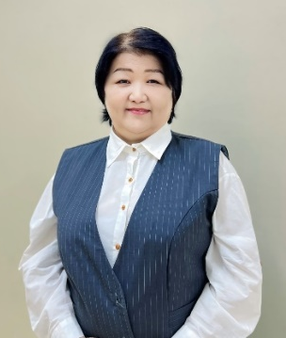
Архабаева Сарсанбиби Байшибаевна осы мекемеде 27 жыл еңбек өтілі бар тәжірибелі маман, кәсіби-еңбекке баулу бойынша іс тігу (қыздарға) пәні мұғалімі.
2019 жылы «Білім үздігі – 2019» Облыс әкімінің премиясы бойынша «Үздік арнайы білім беру шебері» төс белгісі мен 500000 тенге (бес жүз мың) Сертификатын иеленді. 2022 жылы Мемлекет басшысы Қасым-Жомарт Тоқаевтың «Әділетті мемлекет. Біртұтас ұлт. Берекелі қоғам» атты Қазақстан халқына жолдауын қоғамға кеңінен насихаттау мақсатында Астана қаласында өткізілген «ҚАЗАҚСТАН РЕСПУБЛИКАСЫНЫҢ ЖЫЛДЫҚ ҮЗДІК МАМАНЫ» атты республикалық байқауының жеңімпазы, төсбелгімен және І дәрежелі ДИПЛОММЕН марапатталды. Сонымен қатар «ҚАЗАҚСТАН РЕСПУБЛИКАСЫНЫҢ ЖЫЛДЫҚ ҮЗДІК МАМАНЫ» байқауының энциклопедиясына енді.

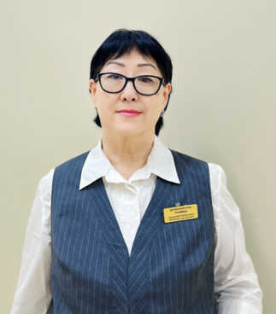
Досмухамбетова Гулфара осы мектепте 30 жылдан астам уақыт еңбек етіп келеді. Көптеген шәкірттерді осы мектеп ұясынан ұшырған ардагер ұстаз. Қазіргі таңда дефектолог маманы, әлеуметтік – тұрмыстық бағдарлау пәнінің мұғалімі.
«Қазақстан Республикасының тәуелсіздігіне 20 жыл» төсбелгісі;
Қазақстан Республикасы Президентінің 2020 жылғы Жарлығы бойынша Досмухамбетова Гулфара «Қазақстан Конституциясына 25 жыл» мерекелік медалімен марапатталды.

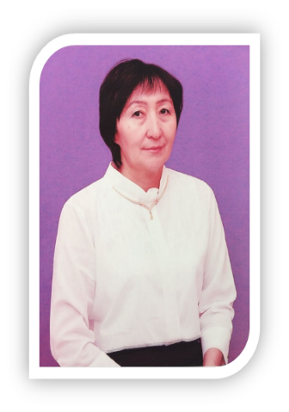
Молдагалиева Сауле Жагоровна – бастауыш кәсіподақ ұйымының төрайымы, дефектолог. Қазақстандық салалық білім және ғылым қызметкерлері кәсіподағы Маңғыстау облыстық ұйымының «Үздік бастауыш ұйымы байқау-2021» сайысының І орын дипломы, «Білім және ғылым қызметкерлерінің кәсіподағына сіңірген еңбегі үшін» төс белгімен марапатталды.
Біздің мектеп Маңғыстау облыстық кәсіподақ қоғамдық бірлестігімен тығыз байланыста. Мектебімізде бастауыш кәсіподақ ұйымы мекеме қызметкерлеріне, мұғалімдерге қосып жатқан үлесі мол. Бастауыш кәсіподақ ұйымының ұраны «Бірлікке жетелеген-Кәсіподақ!» Ұйым мүшелері осы ұранды бағытқа ала отырып, бірлікте болуға, еңбек етуге жұмылу. Тәуелсіздіктің 30 жылдығында Кәсіподақ жылы аясында «Үздік бастауыш Кәсіподақ» байқауына мектебіміздің бастауыш кәсіподақ ұйымының төрайымы Сәуле Жагоровна Молдағалиева қатысып 1 орын иегері атанып, Облыстық кәсіподақтың 150000 теңгелік сертификатына ие болды .

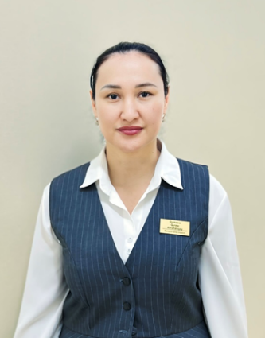
Джамаева Куралай Альмахановна- бастауыш сынып мұғалімі, педагог-зерттеуші. Маңғыстау облысының білім басқармасының Республикалық «Арнайы білім беру ұйымының үздік педагогы» байқауының облыстық кезеңі І орын дипломы-2022ж, 2022 жылы Мемлекет басшысы Қасым-Жомарт Тоқаевтың «Әділетті мемлекет. Біртұтас ұлт. Берекелі қоғам» атты Қазақстан халқына жолдауын қоғамға кеңінен насихаттау мақсатында Астана қаласында өткізілген «ҚАЗАҚСТАН РЕСПУБЛИКАСЫНЫҢ ЖЫЛДЫҚ ҮЗДІК МАМАНЫ» атты республикалық байқауының жеңімпазы, төсбелгімен және І дәрежелі ДИПЛОММЕН марапатталды. Сонымен қатар «ҚАЗАҚСТАН РЕСПУБЛИКАСЫНЫҢ ЖЫЛДЫҚ ҮЗДІК МАМАНЫ» байқауының энциклопедиясына енді.

«№2 арнайы мектебі» коммуналдық мемлекеттік мекемесінің әкімшілігі
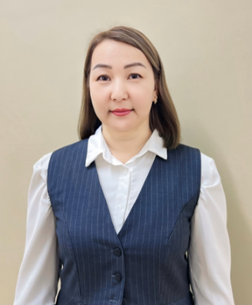
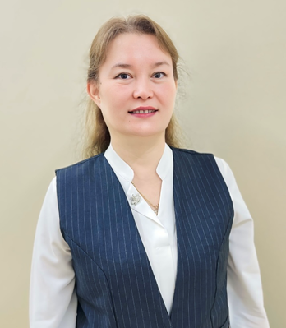

Ескалиева А.Ж. Дербисова Л.Т.
Директордың оқу-ісі жұмысы Директордың тәрбие жұмысы
жөніндегі орынбасары жөніндегі орынбасары

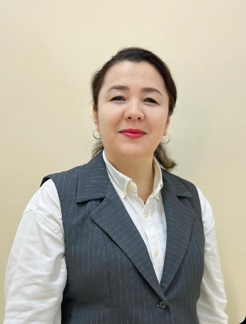
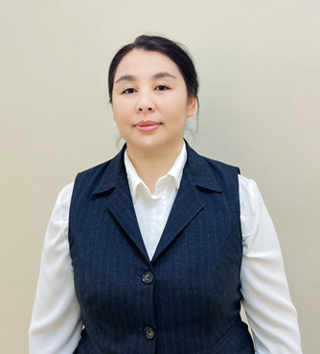

Кабаева В.М. Мусагулова С.Т.
Директордың шаруашылық Мекеменің әлеуметтік педагогы
жұмысы жөніндегі орынбасары

Мекеменің тәжірибелі мамандары мен ұлағатты ұстаздары
Бастауыш сынып мұғалімдері
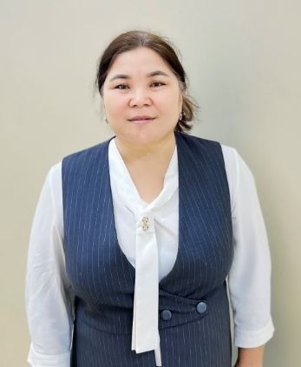
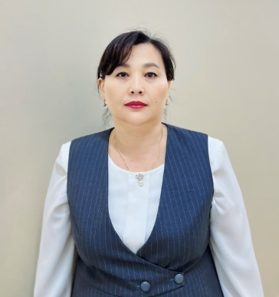
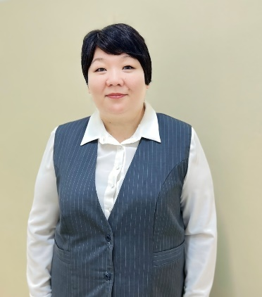

Есенгалиева А.О Исебасова Г.Т. Артыкова Н.О.
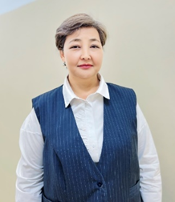
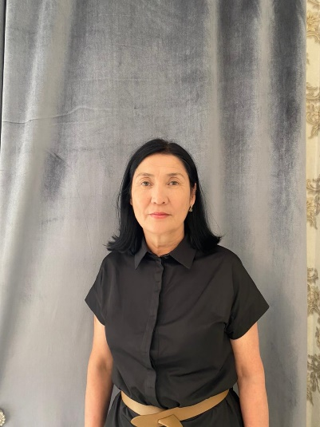

Жарылгасова Н.Ы. Айтикенова Б.О.
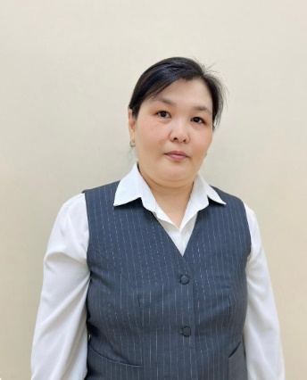
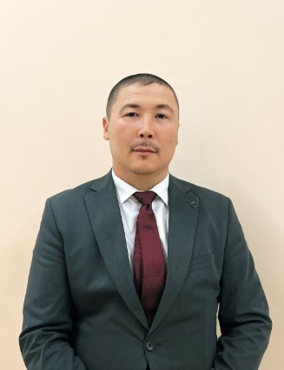
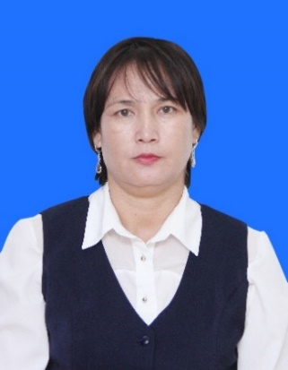
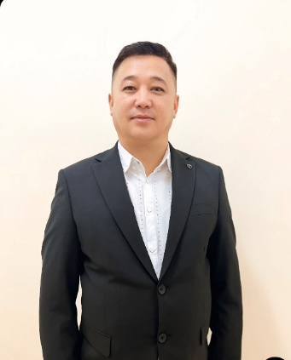
Дене тәрбиесі мұғалімі Дефектолог
Еримбетов П.А. Келдибаева Г.У. Серикбаев М.И. Адилмагамбетова Ж.Д
Еңбек пәні мұғалімі Орыс және әдебиет пәні мұғалімі Еңбек пәні мұғалімі Еңбек пәні мұғалімі
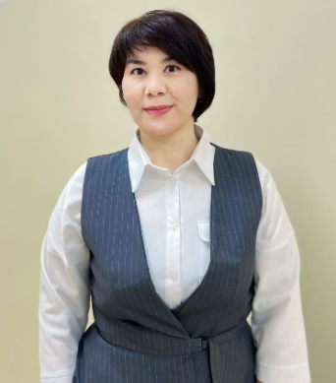
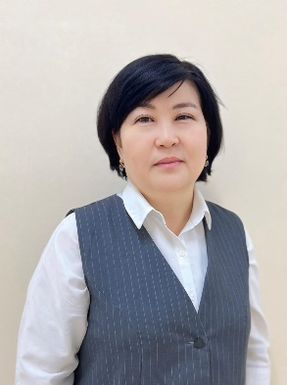

Кункабаева Ж.Т. Достанова А.Т.
Қазақ тілі және әдебиет пәні мұғалімі Дефектолог

Халықаралық, республикалық, облыстық, мектепішілік спорттық сайыстары мен
шығармашылық өнерлерімен жүлделі болған оқушылары да бар.

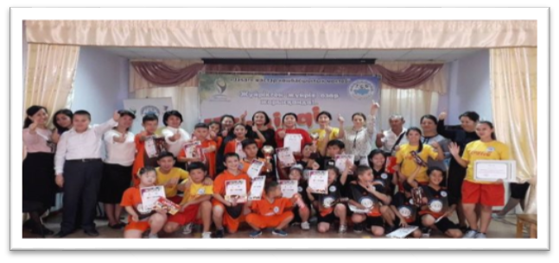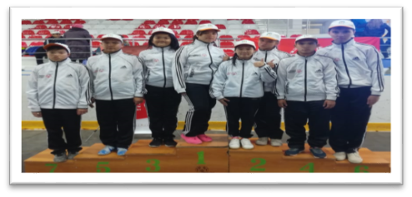

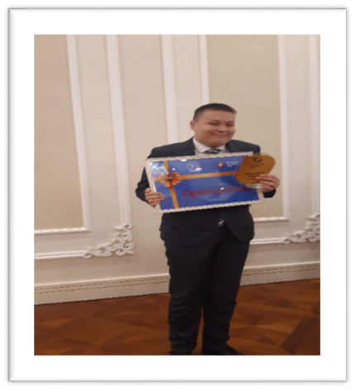
«Балалар жылы» аясында Маңғыстау әкімі А.Ногаев ерекше жетістіктерге жеткен балаларды марапаттау шарасына мүмкіндігі шектеулі балаларға арналған «Жұлдызай» фестивалінің жеңімпазы 10 сынып оқушысы Тезекбаев Қабыл қатысып, сертификатпен марапатталды.

Республикалық «Жұлдызай» фестивалінің жеңімпаздары
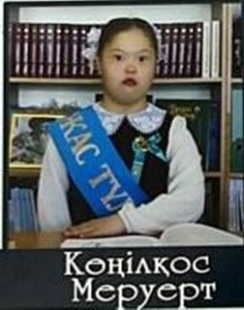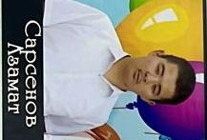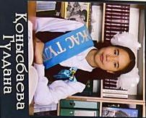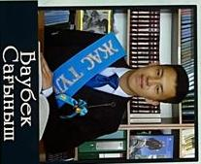

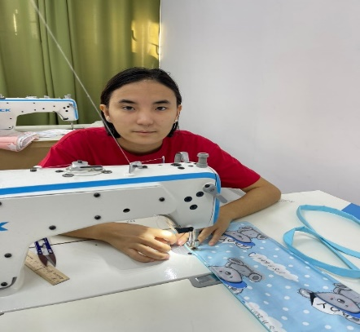
Аманжулова Дильназ мектебіміздің түлегі Маңғыстау Политехникалық колледжін оқып, бітіріп. Ақтау қаласындағы жеке кәсіпкердің тігін цехында тігіншінің көмекшісі болып еңбек етуде.

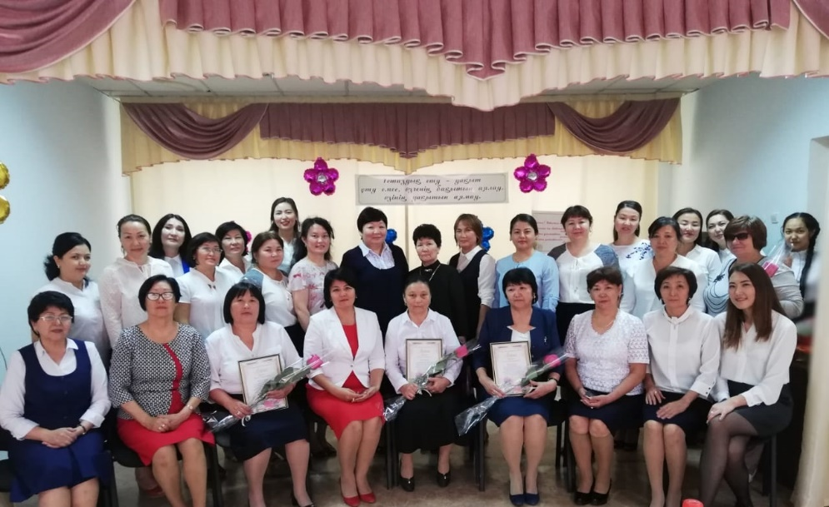

Қазіргі таңда, мекемеде 20 сынып бар, оның ішінде 13-і бастауыш және 12 жоғарғы сыныптары. Оқу-тәрбие жұмыстары қазақ, орыс тiлдерiнде жүргiзiліп, екі ауысымда оқытылады. Мекеме 2024-2025 оқу жылын 267 оқушымен бастады, қазіргі уақытта 291 оқушы білім алып жатыр. Денсаулығына байланысты 94 оқушы үйде отырып білім алады.
ҚР Білім және ғылым министрінің 2012 жылғы 08 қарашадығы № 500 бұйрығына жеңіл (І-тип бағдарламасы бойынша) және орташа (ІІ-тип бағдарламасы бойынша) зиятының бұзылыстары бар білім алушыларға арналған барлық пәндерді жаңартылған мазмұндағы үлгілік оқу бағдарламасы бойынша үлгілік жылдық жоспар жасақталып, оқытылады. Оқушыларды еңбекке баулу мақсатында үш бағытта: кәсіп, іс тігу (қыздар), ағаш шебері (ұлдар) пәндері орыс және қазақ тілдерінде жүргізіледі. Сонымен қатар, 10-шы өндірістік сынып терең кәсіптік «Аспазшы-кондитер» мамандығы бойынша оқытылады.
Қызметкерлер саны-90. Мұғалім саны-72, оның ішінде: жоғары білімді- 68 мұғалім (дефектолог-40), арнаулы орта білімді- 4 мұғалім.
Оқушыларды өмірге бейімдеп, бойларына адамгершілік, Отансүйгіштік қасиеттерін қалыптастырудағы тәрбие мен білім болашақтада жалғасын таба бермек.

